Советы потребителям

Как избежать навязывания услуг.
Товары и услуги, позиционирующиеся как «выгодное приобретение», обычно идут по завышенной цене. Кроме того, проверка качества и консультирование по выбору товара также не могут являться дополнительными услугами, поскольку входят в обязанности продавца.
Совет покупателям.
Обращайте особое внимание на условия продажи «пакетированных» товаров и услуг. Зачастую предлагаемые дополнительные товары или услуги вовсе не нужны потребителю.

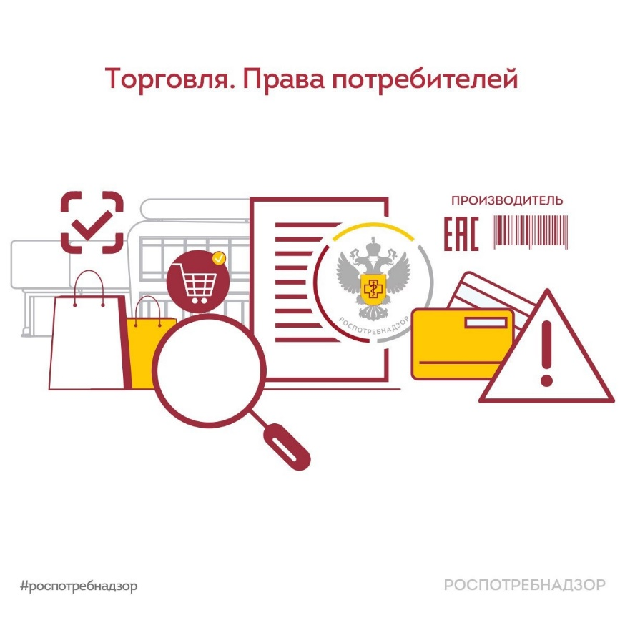
Источник: Управление Роспотребнадзора по РТ

